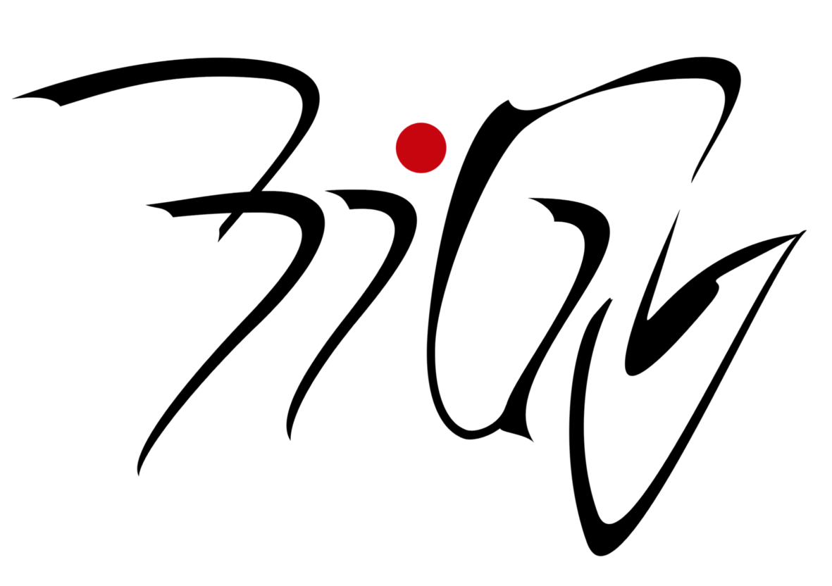 Projektový den 9. 11. 2016
_____________________________________

Fyzika

Přenos zvuku a obrazu

V rámci tohoto projektu vyrobíme funkční modely některých přístrojů (reproduktor, gramofon, telegraf …).
Zájemci si přinesou oblečení, u něhož nevadí jeho případné zničení. Kdo má možnost, přinese malé kladívko, kleštičky a páječku (stačí „trafopájka“) s cínem a kalafunou a staré noviny. Další podrobnosti dojednám s přihlášenými žáky.

Maximální počet studentů: 20

Odpovědný učitel: Martin Jacko

